Projekt Transformace sociálních služeb
Praha, 21. března 2014

Pozvánka na setkání se zástupci zařízení v rámci projektu Transformace sociálních služeb

Téma: Zaměstnávání a volný čas
Vážená paní, vážený pane,
dovolte, abychom Vás pozvali k dalšímu společnému setkání v rámci projektu MPSV Transformace sociálních služeb, do kterého jste zapojeni. K účasti si můžete vybrat z níže uvedených termínů.

- termín
Den: 1. – 2. 4. 2014
Čas: zahájení akce v 10:00, ukončení cca ve 12:15
Místo: Beroun, BEST WESTERN Hotel Grand, Náměstí Marie Poštové 49

- termín
Den: 2. – 3. 4. 2014
Čas: zahájení akce ve 13:00, ukončení cca ve 13:00
Místo: Beroun, BEST WESTERN Hotel Grand, Náměstí Marie Poštové 49

Předběžný program setkání
- termín
1. 4. 2014: začátek 10:00, ukončení cca v 16:45
10,00 - 12,30 Zaměstnávání lidí s postižením – Jakub Knězů
Předání zkušeností z praxe zaměstnávání OZP – pozitiva a související problémy, rizika a výzvy. V průběhu příspěvku, prosíme, využijte i vlastní zkušenosti se zaměstnáváním uživatelů Vámi poskytovaných služeb. Bude prostor i pro diskusi na toto téma.
12,30 – 13,15 Oběd

13,15 – 14,15 Novinky ze zařízení – poskytovatelé sociálních služeb
Prezentujte základní informace o tom, kam jste se posunuli za poslední 4 měsíce – co se Vám povedlo, v čem jste měli problémy, co byste rádi předali ostatním zařízení či týmu projektu.
14,15 – 16,45 Využití volného času uživatelů pobytových sociálních služeb – poskytovatelé sociálních služeb (v rámci bloku bude dle potřeby přestávka)
Po krátké úvodní prezentaci jednoho ze zařízení bude prostor pro každé zařízení. Prosíme, abyste si připravili informace o tom, jak řešíte s Vašimi uživateli jejich volný čas. Například jaké programy jim nabízíte, zda a kdy programy obnovujete, zda využíváte externí služby (sociální, ale i jiné veřejné služby), co to uživatelům přináší, případně jaké máte obtíže či naopak dobré zkušenosti při hledání smysluplného využití volného času.
2. 4. 2014 dopoledne: začátek v 8:30, ukončení cca ve 12:15
8,30 – 9,30 Průběh projektu Transformace sociálních služeb – pracovnice projektu
Zprávy z jednotlivých aktivit o konzultacích, supervizích, publicitě, workshopech i sběru dat. Bude možné klást i dotazy ze strany zařízení.
9,30 – 9,45 Přestávka
9,45 – 12,15 Práce se sexualitou lidí s mentálním postižením – Petr Eisner
Budete seznámeni se zhodnocením práce se sexualitou v zařízeních procházejících transformací, jaké si vytýčit cíle pro práci se sexualitou a jaké jsou nejfrekventovanější chyby v organizacích. Vyzdvihnuta budou i rizika opomenutí práce se sexualitou.
Očekává se Vaše zapojení v průběhu příspěvku – připravte si prosím informace, jak u Vás se sexualitou uživatelů pracujete.
12,15 Oběd

- termín
2. 4. 2014 odpoledne: začátek ve 13:00, ukončení cca v 17:45
13,00 – 15,30 Práce se sexualitou lidí s mentálním postižením – Petr Eisner
Budete seznámeni se zhodnocením práce se sexualitou v zařízeních procházejících transformací, jaké si vytýčit cíle pro práci se sexualitou a jaké jsou nejfrekventovanější chyby v organizacích. Vyzdvihnuta budou i rizika opomenutí práce se sexualitou.
Očekává se Vaše zapojení v průběhu příspěvku – připravte si prosím informace, jak u Vás se sexualitou uživatelů pracujete.
15,30 – 15,45 Přestávka
15,45 – 16,45 Průběh projektu Transformace sociálních služeb – pracovnice projektu
Zprávy z jednotlivých aktivit o konzultacích, supervizích, publicitě, workshopech i sběru dat. Bude možné klást i dotazy ze strany zařízení.
16,45 – 17,45 Novinky ze zařízení – poskytovatelé sociálních služeb
Prezentujte základní informace o tom, kam jste se posunuli za poslední 4 měsíce – co se Vám povedlo, v čem jste měli problémy, co byste rádi předali ostatním zařízení či týmu projektu.
3. 4. 2014 dopoledne: začátek 8:30, ukončení cca v 13:00
8,30 – 11,00 Zaměstnávání lidí s postižením – Jakub Knězů
Předání zkušeností z praxe zaměstnávání OZP – pozitiva a související problémy, rizika a výzvy. V průběhu příspěvku, prosíme, využijte i vlastní zkušenosti se zaměstnáváním uživatelů Vámi poskytovaných služeb. Bude prostor i pro diskusi na toto téma.
11,00 – 11,15 Přestávka
11,15 – 13,00 Využití volného času uživatelů pobytových sociálních služeb – poskytovatelé sociálních služeb
Po krátké úvodní prezentaci jednoho ze zařízení bude prostor pro každé zařízení. Prosíme, abyste si připravili informace o tom, jak řešíte s Vašimi uživateli jejich volný čas. Například jaké programy jim nabízíte, zda a kdy programy obnovujete, zda využíváte externí služby (sociální, ale i jiné veřejné služby), co to uživatelům přináší, případně jaké máte obtíže či naopak dobré zkušenosti při hledání smysluplného využití volného času.

Organizační informace:
Občerstvení:
Během setkání bude zajištěno o přestávkách drobné občerstvení.
Oběd si zajišťuje účastník sám. Je možné zajistit si jej přímo v místě konání. Nabídka bude k dispozici nejpozději v den konání. Vzhledem k možné časové prodlevě doporučujeme využít nabídku v hotelu.
Přihlašování:
Počítáme s účastí vždy dvou účastníků z jednoho zařízení. Účastnit se mohou zaměstnanci i uživatelé zařízení. Prosíme Vás o vyplnění přihlašovacího formuláře na adrese https://docs.google.com/forms/d/1ipYEfyIhZGhu_Jr18RMKflSGq6pcD_M_jLCBJX9AzAI/viewform a to nejpozději do 26. 3. 2014 do 10 hodin.
Je možné si vybrat pro Vás vhodnější termín. Zároveň se však budeme snažit, aby semináře byly kapacitně vyrovnané. Proto je možné, že Vám nebudeme moci vždy vyhovět.

Ubytování:
Ubytování si prosím zajistěte sami. Hotel má dostatečnou kapacitu. Rezervaci v hotelu provádějte nejpozději do čtvrtka 27. 3. 2014. Cena pokoje 690 Kč za jednolůžkový pokoj či 1 300 Kč za dvoulůžkový pokoj.

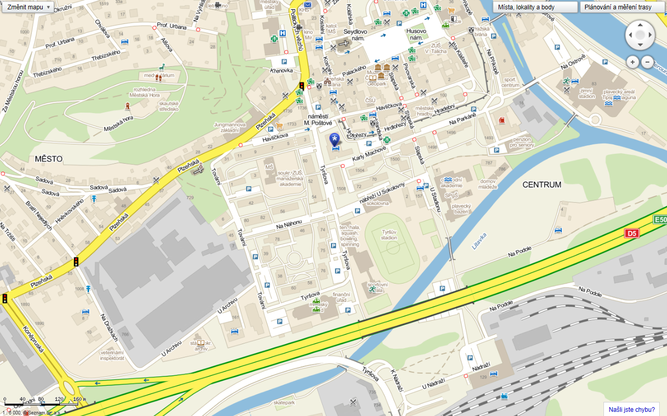

Těšíme se na setkání s Vámi

